陀飞轮骷髅粉色点画法腕表
(TOURBILLON SKULL PINK POINTILLISM)：
死亡从未如此悦目……
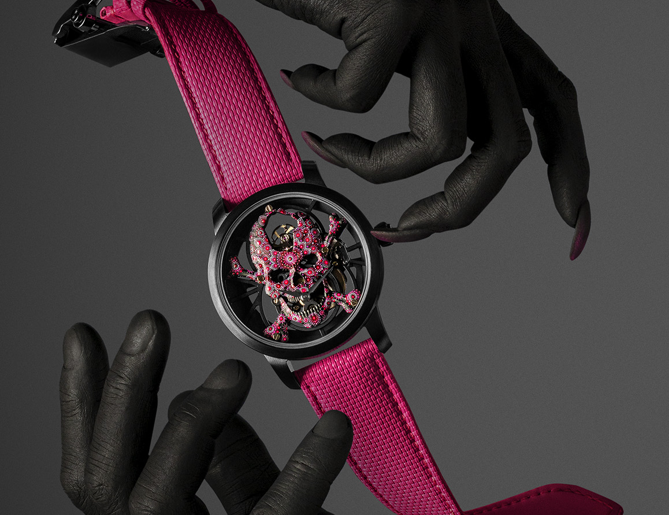
鲜少有陀飞轮骷髅腕表 (Tourbillon Skull) 如此颠覆常规。既优雅别致又颇具摇滚风，既雅致内敛又完全原生态……各种极致的巧妙融合，由雅克德罗手工艺大师精制而成。浓黑陶瓷表壳搭配鲜艳粉色，独一无二的手工杰作别样演绎了悬浮于生命和死亡之间的独特时间视角；当下的快乐 (carpe diem) 被包裹在腕表中 — 它有多大胆，它就有多神秘。

只此一枚，因为它诞生于一位收藏家的独家想象。雅克德罗把这种想象变成了现实。陀飞轮骷髅粉色点画法腕表 (Tourbillon Skull Pink Pointillism) 堪称各种构思的珠联璧合。一方面，一位高级制表迷推翻传统界限，创造了独属于自己的杰作；另一方面，一位精通250多年传统技艺的专业制表大师演绎出跨越几个世纪和不同艺术门类的颠覆性传承，由此打造出倾城倾国的独特佳作。
腕表核心搭载雅克德罗陀飞轮镂空机芯 — 对知名“数字8”设计进行了镂空化分离式演绎的新颖原创。顶端是陀飞轮，呼应6点位置的偏心小时和分钟。在悬浮镂空结构的上方，手动雕刻并上彩的18K金骷髅演绎的光阴似箭 (tempus fugit) 令人望而生畏。整枚腕表通过骷髅 — 静物写生的经典元素 — 传递着时间的流逝，并融合了一种极尽明艳活泼的颜色：醒目的粉色。
而使腕表真正脱颖而出的是雅克德罗手工匠人们特别青睐的一种工艺：点画法。骷髅几乎全部被彩色点覆盖 — 总计3000多个点 — 都是用刷子一个一个手工绘制的，其中某些仅有一根刷毛。粉色调增强了机芯的几何造型，一种时尚摩登、造型特别的设计，既突显材料又烘托机芯以及两者之间的各种空间。和谐融洽的这种组合置于浓黑色的陶瓷表壳内，由此更突显了与粉色骷髅以及带有纹理的橡胶表带之间的反差效果。
雅克德罗的Studio 8为收藏家和手工匠人之间共享愿景发挥了关键作用。这个位于拉绍德封的先进技术中心使远程客户能够以虚拟方式参与到他们腕表创作过程的每一个阶段。从概要到3D模型，为了验证所有技术和美学选择，Studio 8凭借其集成4K摄像机令天马行空的梦想变成现实。骷髅粉色点画法腕表 (Skull Pink Pointillism) 也不例外。这样的精神孕育出恰当的方法，材料决定了其使用方式。兼具阳刚风范与妩媚气息的42毫米表壳内搭载雅克德罗飞行陀飞轮自动上链机芯，配备八天动力储存。螺丝和表面工艺修饰全部定制，包括摆陀上的独特雕刻。又一次，雅克德罗成功演绎了一位收藏家的想象和个人喜好，从而打造出一款真正反映表主个性的超凡卓群的定制杰作。
“打造你的专属。独一无二，亦如你无法取代”

